**SEGUNDO PARCIAL**

**INF310 SX**‒ **Estructuras de Datos II. Gestión 1-2021.**

**Subgrupo: A-L**

Árbol M-Vías pesado

1. Para que un árbol M-Vías se convierta en *pesado*, basta asignar un peso > 0 a cada uno de los punteros no-nulos. El peso del puntero que sostiene a un Nodo, se almacena en el mismo Nodo (La Raíz excepcionalmente tiene su peso=0, porque nadie la sostiene).

Por ejemplo

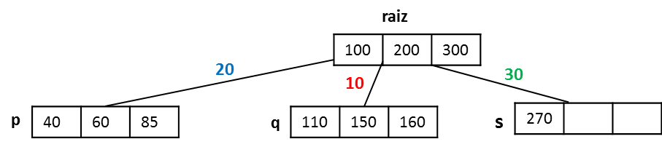

raíz.getPeso()=0 //La raíz siempre tiene costo=0

p.getPeso()=**20**

q.getPeso()=**10**

s.getPeso()=**30**

//En la consola un nodo se muestra con: el peso, un guión y luego los datos. Por ejemplo, el nodo p se verá **20-[40|60|85].**

**_________**

Se define el **costo** de un data x, como la suma de los pesos de los punteros que se deben recorrer desde la raíz hasta el nodo que contiene a x. Sabiendo esto, escriba la función

public boolean hasCost(int **h**, int cost)

la cual, **usando** una función **máscara** **RECURSIVA**, devuelve true si el data **h** está en una hoja y tiene el costo cost. Devolverá false si: h no existe o h no está en un nodo hoja o el costo del nodo hoja donde está h no es cost.

*.*

Por ejemplo: Dado el árbol A

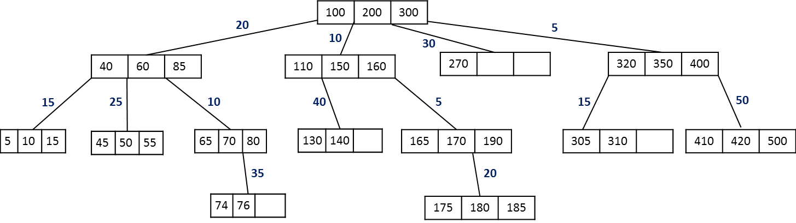

A.hasCost(**600**, 100)= false //Porque el 600 no existe.

A.hasCost(**190**, 15) = false //El **190** existe, pero no está en un nodo hoja.

A.hasCost(**140**, **80**) = false //El **140** existe y está en una hoja, pero su costo no es **80** (el costo de 140 es 10+40=50)

A.hasCost(**180**, **35**) = true //El **180** existe y está en una hoja y su costo es 10+5+20=**35**

A.hasCost(**74**, **65**) = true //El **74** existe y está en una hoja y su costo es 20+10+35=**65**

Grafos Dirigidos

2. En la class Grafo, escriba la función

public int edges(int u)

la cual devuelva la **cantidad de aristas** que tiene la isla que **contiene** al vértice u.

Por ejemplo:

**Grafo A**

**Grafo B**

• El Grafo A tiene tres islas: (2, 6), (0, 8, 3, 1 ) y (5, 4, 7). Así,

A.edges(2)= 1 //Porque el vértice 2 está en la primera isla (2,6) y ésta tiene una arista.

A.edges(0)= 5 //Porque el vértice 0 está en la isla(0, 8, 3, 1 ) y ésta tiene 5 aristas.

A.edges(5)= 2 //Porque el vértice 5 está en la isla y (5, 4, 7) y ésta isla tiene 2 aristas.

A.edges(7)= 2 //Porque el vértice 7 está en la isla y (5, 4, 7) y ésta isla tiene 2 aristas.

• El Grafo B tiene cinco islas:

B.edges(6)= 4 //Porque el vértice 6 está en la isla (2, 6, 8) y ésta isla tiene 4 aristas.

B.edges(4)= 0 //Porque el vértice 4 está en la isla (4) y ésta isla no tiene aristas.